CIRCULAR INFORMATIVA No. 0002
FECHA: 2026-03-24

PARA:
DE:
ASUNTO: Probando Formato de texto

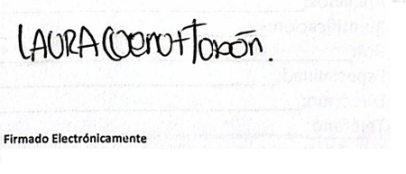

Martin
Gerente General

Elaborado por: Santiago

